Nombre: Josué Merino Calderón

Fecha: 30 de julio de 2024

**Prueba Práctica #1**

Diseño

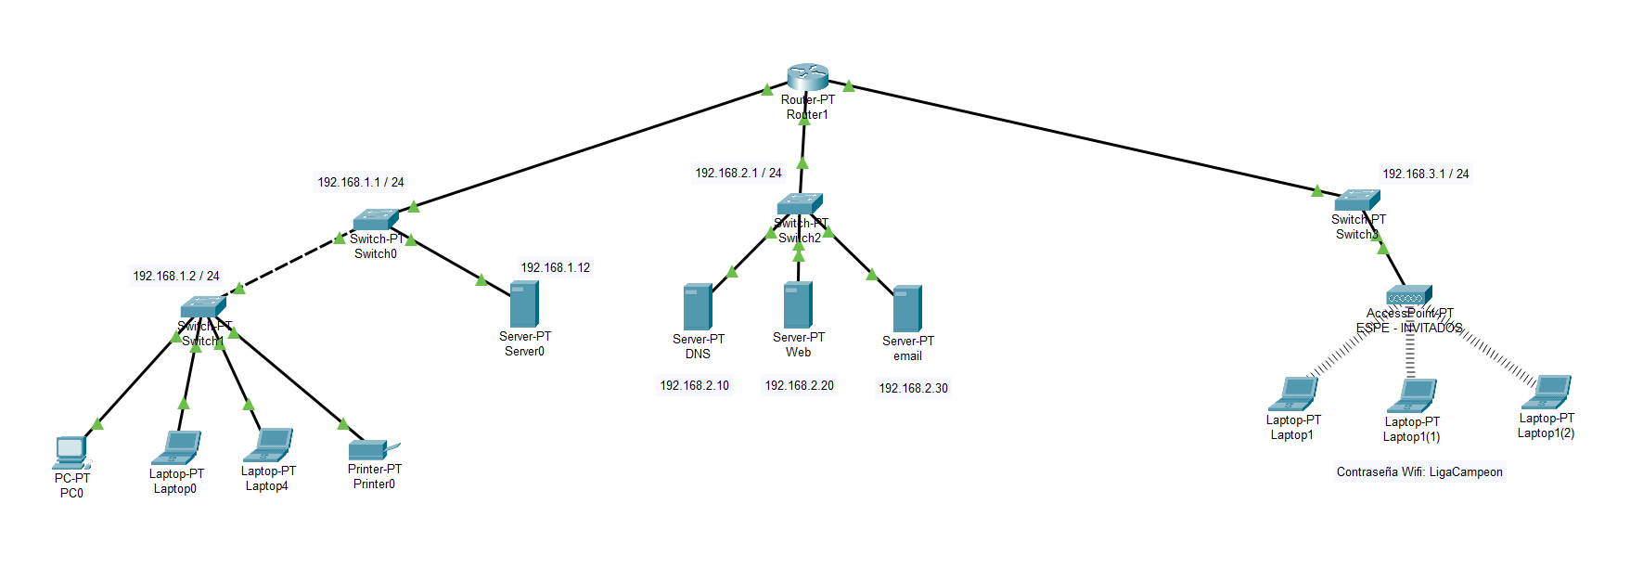

Ping realizado exitosamente con los dispositivos finales que tienen ip automática:

Email

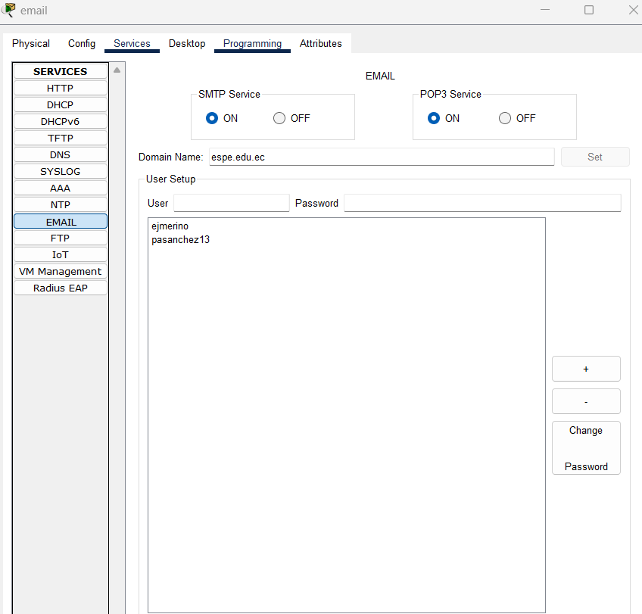

DNS

